Yêu cầu 1 — Xử lý lỗi trùng lặp thuộc tính
1. Liệt kê 3 thuộc tính trùng lặp: Hai lớp BacSi và YTa hiện đang khai báo trùng lặp 3 thuộc tính:
- maNhanVien
- hoTen
- soDienThoai
2. Đề xuất tái cấu trúc (Kế thừa): Tạo lớp cha NhanVienYTe chứa 3 thuộc tính dùng chung trên.
Sau khi tách lớp cha, các lớp con giữ lại các phương thức riêng biệt sau:
- Lớp con BacSi: Giữ lại đúng 1 phương thức riêng là kham(benhNhan).
- Lớp con YTa: Giữ lại đúng 1 phương thức riêng là tiemThuoc(benhNhan).

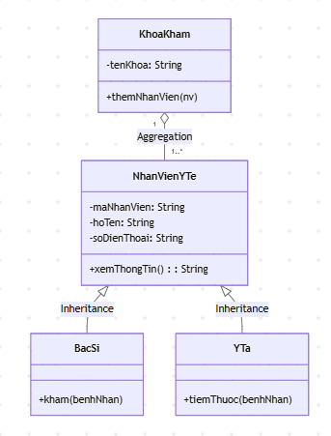
Yêu cầu 2 — Kiểm tra lại nhãn quan hệ đã gán
- Kết luận: Lập trình viên mới đã gán nhãn quan hệ SAI.
- Quan hệ ĐÚNG phải là: Aggregation (Quan hệ Thu gom / Tập hợp - Hình thoi rỗng).
- Giải thích ngắn gọn (Vòng đời dữ liệu):
  - Composition (Hợp thành - Hình thoi đặc): Ràng buộc phụ thuộc vòng đời chặt chẽ. Khi lớp tổng thể (KhoaKham) bị xóa/giải thể thì các thành phần bên trong bắt buộc phải bị xóa theo.
  - Thực tế tại RikkeiCare: Khi một khoa khám bị giải thể, các BacSi và YTa (được gom chung thành NhanVienYTe) vẫn tiếp tục làm việc và chuyển sang khoa khác, không bị xóa dữ liệu hay bị sa thải.
  - Kết luận: Vòng đời của NhanVienYTe tồn tại độc lập với KhoaKham, do đó quan hệ chính xác phải là Aggregation (Hình thoi rỗng hướng về phía KhoaKham).
